Лабораторна робота №3.4
Моделювання одноканальної системи обслуговування методом статистичного моделювання

Мета роботи: Провести моделювання функціонування системи масового обслуговування та визначити показники її роботи.

Короткі теоретичні відомості
Для отримання в комп’ютері випадкових чисел можна використовувати два методи: «фізичний» (коли з комп’ютером з’єднуються той або інший фізичний генератор випадкових чисел) і математичний (коли в комп’ютері за допомогою стандартних машинних команд генеруються регулярна послідовність чисел, що для зовнішнього спостерігача є випадковою і такою, що задовольняє основним нерівностям, яким повинні задовольняти справжні випадкові числа). Цю послідовність називають послідовністю псевдо випадкових чисел.
В теперішній час частіше використовується математичний метод. Для цього є декілька причин. Перш за все, в стратегічному моделюванні важливо мати можливість відтворити послідовність випадкових чисел щоб, наприклад, подивитись, як на тих же даних буде працювати інший метод статистичної обробки. Крім того, важко гарантувати постійну задовільну роботу фізичних датчиків. І нарешті, на сьогодні знайдені та перевірені прості і поряд з тим надійні математичні датчики.
Для отримання послідовності псевдо випадкових чисел ξ₁, ξ₂, …, ξ_{n}, частіше за інших застосовується метод вилетів (мультиплікативний датчик):
U₀ – ціле ≤ 2^{m} , U_{n} = U_{n – 1} ⋅ M (mod 2^{m}), ξ_{n} = U_{n} ⋅ 2^{–m} , (1)
де m i M – спеціально підібрані цілі ста
Фіксація початкового значення U₀ однозначно визначає послідовність ξ_{і}. Оскільки число різних значень U_{n} не більше числа різних лишків за модулем 2^{m}, послідовність ξ_{і} має період λ ≤ 2^{m}. Період, взагалі, залежить від значення U₀. Формулу (1) можна представити у вигляді
ξ₀ = U₀ ⋅ 2^{–m} , ξ_{n} = {M ⋅ξ_{n–1}}, (2)
де { ¥ } означає дробову частину числа V.
Формула (2) дає можливість чіткіше представити параметр ξ_{і}. Для цього розкладемо ξ_{n} в нескінченну дріб за степенями M^{–1}, тобто
ξ₀ = а₁ M^{–1} + а₂ M^{–2} + а₃ M^{–3}…
що може бути представлено у вигляді у вигляді ξ₀ = 0, а₁, а₂, а₃, …, де кожне а_{і} може приймати значення від 0 до M^{–1}. З формули (2) тоді випливає, що ξ_{n} = 0, а_{n}, а_{n–1}, … , тобто операція отримання ξ_{n} – перенесення в ξ₀ коли на n позицій праворуч і відкидання цілої частини, що дорівнює а₁, а₂, …, а_{n–1}.
Відмітимо, що на практиці добре себе зарекомендували наступні значення m i M:
m = 2³⁶, M = 5¹⁵;
m = 2⁴⁰, M = 5¹⁷;
m = 2³⁵, M = 5¹⁵;
m = 2³⁶, M = 2718281821;
Для отримання випадкових чисел, рівномірно розподілених в [0, K], де K – ціле випадкове число, необхідно рівномірно розподілене число в [0, 1] помножити на K.
У сучасних мовах програмування отримання рівномірно розподілених випадкових чисел в [0, 1] здійснюється за допомогою стандартної функції RAND ().
За допомогою рівномірно розподілених випадкових чисел можна отримати випадкові величини, розподілені за іншими законами розподілу. Для перервних випадкових величин можна застосовувати стандартний прийом.
Приклад.
Експоненціальна величина має експоненціальний розподіл, якщо її функція розподілу має вигляд 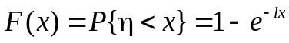.
Розглянемо стандартний прийом. Нехай випадкова величина має функцію розподілу 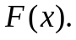 Загальний прийом моделювання оснований на тому, що випадкова величина 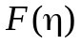 має рівномірний розподіл, і, тому випадкова величина 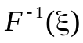 розподілена як , де 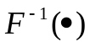 - функція, обернена до
Тоді 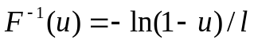 і може бути змодельовано як 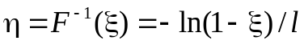 і оскільки і 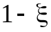 однаково розподілені, як 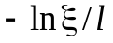.
Таким чином, якщо рівномірно розподілена на інтервалі (0, 1) випадкова величина, то маємо формули для отримання випадкових величин 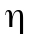, розподілених експоненціально:
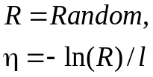
Тут - показник експоненти у розподілі.

Порядок виконання роботи
Створити за допомогою функції RAND () у програмі Mikrosoft Excel два ряди рівномірно розподілених випадкових чисел з N = 10:
- перший для часових інтервалів надходження заявок t_{i} на обслуговування в [0, K];
- другий для часових інтервалів обслуговування заявок t_{обсл}, що надійшли в [0, L].
Позначимо - момент надходження -ої заявки в систему, 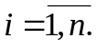,
pr_{i} – час простою системи до приходу -ої заявки, ,
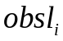– час обслуговування -ої заявки,
Отримані ряди занести до табл. 1.
Таблиця 1
№ заявки | 1 | 2 | 3 | 4 | 5 | 6 | 7 | 8 | 9 | 0
t_{i}
t_{обсл}

Значення K та L обираються по варіантам за останньою цифрою залікової книжки (табл. 2).

- Моделюємо моменти .

Відкладаємо їх на осі часу, див. Рис.1.

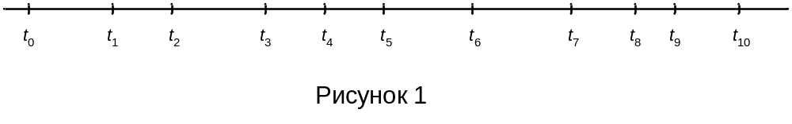

- Моделюємо часи обслуговування заявок.

Відкладаємо їх на осі часу, див. рис.2.

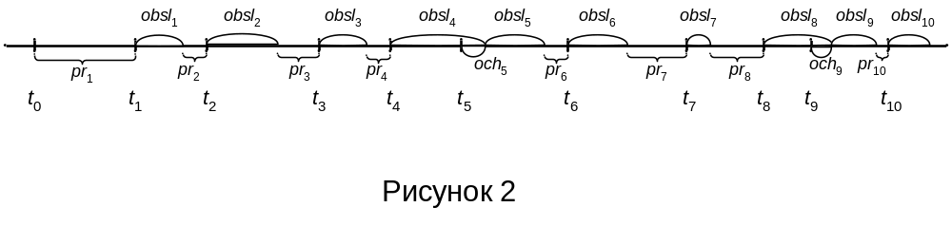

- Виходячи з рис.2 знайти для кожної заявки час очікування 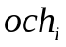 і довжину черги 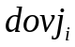.
Наприклад, виходячи з рис.2, маємо
=0, 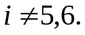
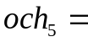, 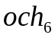=, (виміряти у масштабі).
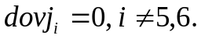
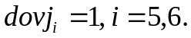

- Знайти середній час очікування за формулою
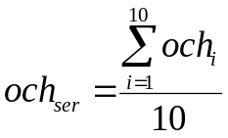.
- Знайти середню довжину черги за формулою
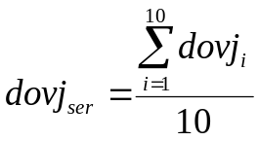.
- Виміряти в масштабі час простою каналу перед обслуговуванням -ої заявки 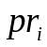 і знайти ймовірність простою каналу за формулою
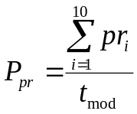, де 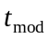- загальний час моделювання – це час від 0 до моменту закінчення обслуговування останньої заявки.
- Знайти ймовірність зайнятості каналу можна за формулою 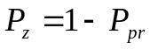

Завдання
Розглядається СМО з одним каналом обслуговування та вхідним потоком Пуассона.
- Зімітувати надходження і обслуговування 10-ти заявок.
- Визначити наступні показники функціонування системи:
а) середній час очікування заявки;
б) середня довжина черги;
в) ймовірність простою системи;
г) ймовірність зайнятості системи.

Таблиця 2
Варіанти завдань
Номер варіанту | Коефіцієнт  К | Коефіцієнт  L
0 | 10 | 5
1 | 11 | 6
2 | 12 | 7
3 | 13 | 8
4 | 8 | 4
5 | 9 | 5
6 | 10 | 6
7 | 11 | 7
8 | 12 | 8
9 | 13 | 7

